第二周课后练习

1．如图是机场的安检人员用手持金属探测器检查乘客的情景，当探测线圈靠近金属物体时，探测器就会发出“嘟、嘟”的警报声，这是利用（ ）
A．磁场对电流的作用力 B．磁场对小磁针的作用力
C．电磁感应现象 D．摩擦起电的现象
2．下列关于磁场和磁感线的说法正确的是（ ）
A．磁感线是磁体周围真实存在的曲线
B．磁体间的相互作用是通过磁场发生的
C．磁场中某一点小磁针静止时N极所指的方向跟该点的磁场方向相反
D．在磁体外部，磁感线从磁体的南极出来回到磁体的北极
3．小明利用水银能导电的特性制作了一个温度自动控制报警器，装置如图、关于它的说法正确的是（ ）
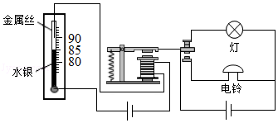
A．当温度低于90℃时，灯亮铃不响
B．当温度低于90℃时，铃响灯不亮
C．当温度达到90℃时，灯亮铃不响
D．当温度达到90℃时，铃响灯也亮
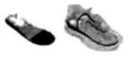
4．如图所示的充电鞋垫，利用脚跟起落驱动磁性转子旋转，线圈中就会产生电流，从而能给鞋面上的电池充电。图中与充电鞋垫的工作原理相同的是（ ）
A．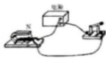B．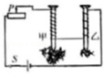C．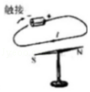D．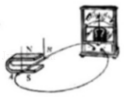
5．下列四幅图中，解释不合理的是（ ）
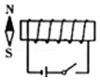
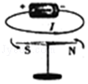

A．如图，说明电流的周围存在磁场 B．如图，闭合开关后，小磁针N极将顺时针偏转
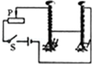

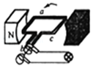
C．如图，发电机应用了磁场对电流的作用 D．如图，说明电流相同时，线圈匝数越多，电磁铁磁性越强
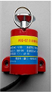
6．图中为公交车自动爆玻器，危急时刻，司机只需按下开关，自动爆玻器即可自动完成破窗。自动爆玻器就相当于一个电控安全锤，它是利用电磁线圈在通电的时候产生一个冲击力，带动一个钨钢头击打车窗玻璃边角部位，实现击碎玻璃的目的。图中的实验与自动爆玻器工作原理相同的是（ ）
A．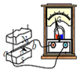 B．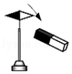 C．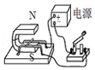 D．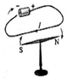
7．如图所示，在“探究什么情况下磁可以生电”的实验中，保持磁体不动，下列现象描述正确的是（ ）
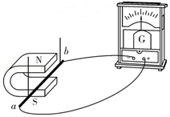
A．导线ab竖直向上运动时，电流表指针会偏转
B．导线ab竖直向下运动时，电流表指针会偏转
C．导线ab从图中所示位置斜向上运动时，电流表指针不会偏转
D．导线ab分别水平向右和水平向左运动时，电流表指针偏转的方向相反
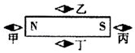
8．如图所示，一条形磁铁周围放着能自由转动的小磁针甲、乙、丙、丁，这四根磁针静止时N极指向画错的是（磁针的黑端表示N极）（ ）
A．甲 B．乙 C．丙 D．丁
9．利用图甲所示的装置“观察磁场对通电直导线的作用”。
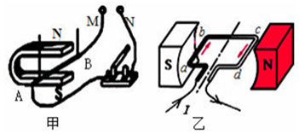
（1）应在M、N之间接入 （选墳“小量程电流表”、“电源”或“灯泡”），装置中的导体棒应选用轻质的 （选填“铁棒”或“铝棒”）
（2）在正确完成（1）的操作后，闭在合开关，发现导体棒AB在磁场力作用下向左运动，若要使导体棒AB在磁场力作用下向右运动，你采取的方法是 或 ；
（3）如图乙中，磁体间磁场的磁感线方向都是从磁体N极水平指向S极，且线圈所处的空间磁场强弱是恒定不变的。通电后若cd段导线受磁场力的方向为竖直向下，则ab段导线所受磁场力的方向是 。
10．在探究“影响电磁铁磁性强弱的因素”实验中，小明制成简易电磁铁甲、乙，并设计了如图所示的电路。
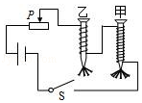
（1）闭合开关S，当滑动变阻器滑片向左移动时，电磁铁甲、乙吸引大头针的个数增加，说明电流越 （填“大”或“小”），电磁铁磁性越强。“用吸引大头针个数的多少来表示磁性的强弱”这种研究物理问题的方法叫 法。
（2）根据图示的情境可知， （填“甲”或“乙”）的磁性强，说明电流一定时， ，电磁铁磁性越强。
（3）根据安培定则，可判断出乙铁钉的下端是电磁铁的 极。
（4）电磁铁吸引的大头针下端分散的原因是大头针被 ， 相互排斥。
参考答案与试题解析
1．C 2．B 3．A 4．D 5．C 6．C 7．D 8．C
9．（1）电源；铝棒；（2）改变电流的方向；改变磁场的方向；（3）竖直向上；
10．（1）大；转换；（2）甲；线圈匝数越多；（3）N；（4）磁化；同名磁极。
声明：试题解析著作权属菁优网所有，未经书面同意，不得复制发布
日期：2019/3/3 8:48:03；用户：卫骏安；邮箱：15920343755；学号：22349650

